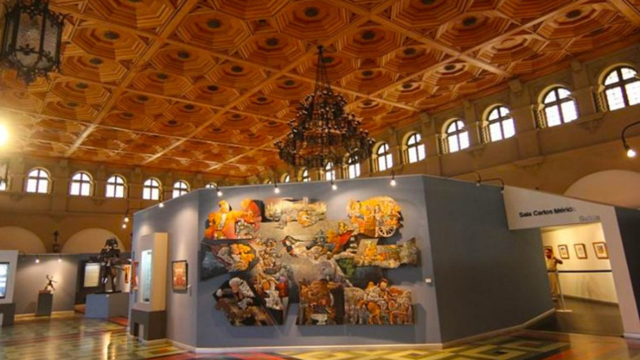

**Nos pueden encontrar en la zona 9 de la ciudad de Guatemala. Las puertas estarán abiertas de lunes a domingo de las 7 a.m a las 5 p.m**

**Están todos invitados a el festival de artes visuales que se a realizado para poder exponer las obras de arte de todos los nuevos artistas del país.**

**Exposición de arte**